Министры жалуются на низкую зарплату
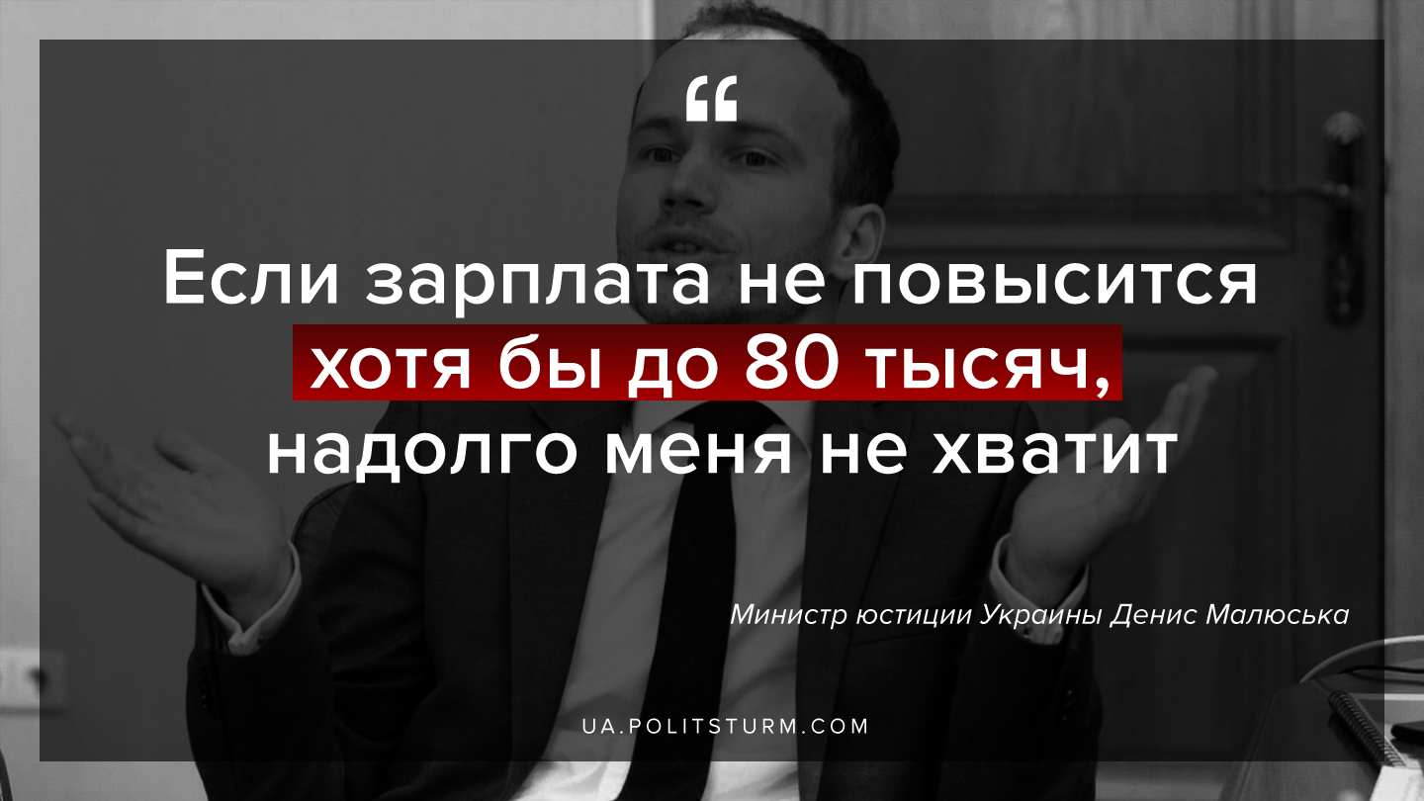

Оригинальная статья
2019-12-14
1 мин. на чтение

В октябре министр юстиции Денис Малюська рассказал, что получает зарплату «примерно 17 000 гривен», с тех пор его оклад был увеличен до 29 000 гривен.
«У меня примерно 17 тысяч гривен. Ну, даже не 17, немного меньше.
…Должность заместителя министра — это определенный репутационный престиж. Нужно искать амбициозных людей, которые хотят себе создать репутацию, людей, для которых это важно.
Поэтому они не будут брать взяток, потому что это полностью противоречит той идее попадания во власть. Это мотиватор. И, фактически, мой единственный надежный мотиватор в кадровом подборе.
По деньгам у нас есть договоренность в правительстве, что мы зарплаты поднимем, в том числе и мне. Потому что когда у меня закончатся деньги, то отсюда хочу или не хочу, а уйду. А они у меня закончатся. На год с момента назначения мне хватит, и то под вопросом. А дальше — нет. Поэтому мы точно примем решение о повышении заработных плат. Я подозреваю, что это произойдет очень быстро, надеюсь, октябрь-ноябрь», — сказал он.
Также он добавил, что состоялась договоренность о надбавках: «Но вот последний месяц мы договорились о надбавках. И многие из министров их получили. У меня уже примерно 29 тысяч гривен. Если зарплата не повысится хотя бы до 80000 — надолго меня не хватит. Меньше — это не долговременная история трудоустройства. Четверо детей, это требует средств».
Вторит господину Малюське и его коллега по цеху — министр Кабинета министров Дмитрий Дубилет, являющийся также бывшим IT-директором «Приватбанка» и сооснователем «Monobank», который подтвердил, что некоторые министры просят большую зарплату, потому что у них нет «финансовой подушки» и им трудно содержать свои семьи.
Отвечая на вопрос о себе, Дубилет отметил, что тратит примерно 3-5 тысяч долларов в месяц, из которых 2,5 тысячи уходит на аренду квартиры.
Напомним читателям, что по данным Госстата почти 30% граждан Украины вынуждены выживать на месячную зарплату в менее, чем 5 тыс. грн.

Источники:
- https://m.censor.net.ua/news/3164909/esli_zarplata_ne_povysitsya_hotya_by_do_80_tysyach_nadolgo_menya_ne_hvatit_glava_minyusta_malyuska
- https://www.segodnya.ua/politics/dubilet-obyasnil-pochemu-ministry-zhaluyutsya-na-nizkuyu-zarplatu-1374622.html

Оригинальная статья

